ADS - Tecnologia da Informação e Telecomunicações 2025 - Anotações de aula

Professor Miguel Suez Xve Penteado

2025-03-08

Table of Contents

# Sobre estas anotações

Estas anotações são apenas lembretes das aulas expostas em sala, durante a disciplina de ENGENHARIA DE SOFTWARE.

## 0.1 ACESSO Anotações de aula no ceular (github)

<https://miguel7penteado.github.io/ADS-TecnologiaInformacaoComunicacoes2025/>



## 0.2 Anotações de aula: Suporte para Celulares

No celular o conteúdo pode ser lido no formato EPUB, sendo sugerio os seguintes aplicativos:

## 0.3 **Moon+ Reader (Google Play - loja de aplicativos oficial do google)**

<https://play.google.com/store/apps/details?id=com.flyersoft.moonreader&pcampaignid=web_share>



## 0.4 **Epub Reader (AppStore - loja de aplicativos oficial da Apple)**

<https://apps.apple.com/br/app/epub-leitor-ler-epub-chm-txt/id1296870631?platform=iphone>



# INTRODUÇÃO DA DISCIPLINA

coming soon

## 0.5 Livros-Texto da disciplina

### 0.5.1 Bibliografia Básica

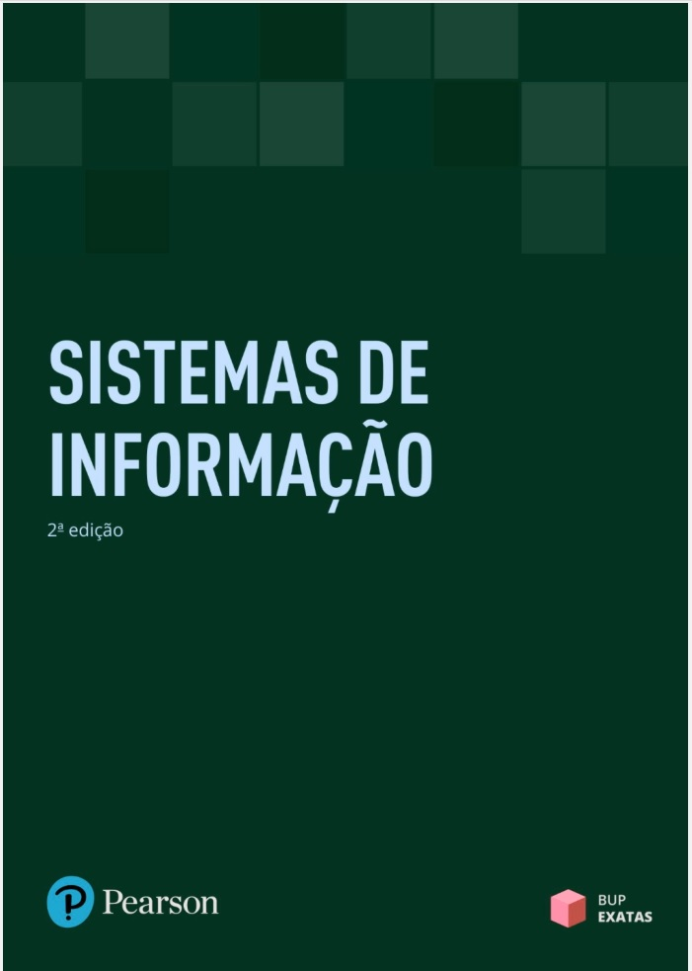

( JOÃO, Belmiro N. Sistemas de Informação - São Paulo: Pearson Education do Brasil, 2019.)

JOÃO, Belmiro N. Informática Aplicada. São Paulo: Pearson Education do Brasil, 2019.

GONÇALVES, G. R. B. Sistemas de informação. Porto Alegre: SAGAH, 2017.

SILVA, K. C. N.; BARBOSA, C.; CÓRDOVA JUNIOR, R. S. Sistemas de informações gerenciais. Porto Alegre: SAGAH, 2018.

### 0.5.2 Bibliografia Complementar

LAUDON, Kenneth C; LAUDON, Jane P. Sistemas de Informação Gerenciais. São Paulo: Pearson Education do Brasil, 2014.

MUNHOZ, Antônio S. Fundamentos de Tecnologia da Informação e análise de sistemas para não analistas. Curitiba: Intersaberes, 2017.

MARÇULA, M.; BENINI FILHO, P. A. Informática: Conceitos e Aplicações. 5.Ed. São Paulo: Erica: 2019.

RAINER JUNIOR, R. K.; CEGIELSKI, C. G. Introdução a sistemas de informação. - 5. ed. - Rio de Janeiro: Elsevier, 2016.

STAIR, Ralph M; REYNOLDS, George W. Princípios de sistemas de informação / Ralph M. Stair. São Paulo: Cengage Learning, 2015.

## 0.6 CALENDÁRIO DE AULAS E PROVAS

**Fevereiro 2025**

| No. | fevereiro 2025 | Semana | conteúdo |
| --- | --- | --- | --- |
| 01 | 17/02/2025 | Segunda-feira | Inaugural |
| 02 | 24/02/2025 | Segunda-feira | Aula 01 |

**Março 2025**

| No. | Março 2025 | Semana | conteúdo |
| --- | --- | --- | --- |
| 03 | 03/03/2025 | Segunda-feira | Feriado |
| 04 | 10/03/2025 | Segunda-feira | Aula 02 |
| 05 | 17/03/2025 | Segunda-feira | Aula 03 |
| 06 | 24/03/2025 | Segunda-feira | Aula 04 |
| 07 | 31/03/2025 | Segunda-feira | NP1 |

**Abril 2025**

| No. | Abril 2025 | Semana | conteúdo |
| --- | --- | --- | --- |
| 08 | 07/04/2025 | Segunda-feira | Aula 05 |
| 09 | 14/04/2025 | Segunda-feira | Aula 06 |
| 10 | 21/04/2025 | Segunda-feira | Aula 07 |
| 11 | 28/04/2025 | Segunda-feira | Aula 08 |

**maio 2025**

| No. | Maio 2025 | Semana | conteúdo |
| --- | --- | --- | --- |
| 12 | 05/05/2025 | Segunda-feira | Aula 09 |
| 13 | 12/05/2025 | Segunda-feira | Aula 10 |
| 14 | 19/05/2025 | Segunda-feira | NP2 |
| 15 | 26/05/2025 | Segunda-feira | SUB |

**junho 2025**

| No. | Junho 2025 | Semana | conteúdo |
| --- | --- | --- | --- |
| 12 | 02/06/2025 | Segunda-feira | PLANTÃO |
| 13 | 09/06/2025 | Segunda-feira | PLANTÃO |
| 14 | 16/06/2025 | Segunda-feira | EXAME |
| 15 | 23/06/2025 | Segunda-feira | VISTAS |

# 1 INTRODUÇÃO A TIC (TECNOLOGIA DA INFORMAÇÃO E COMUNICAÇÕES)

## 1.1 Conceitos de Sistemas de Informação

### 1.1.1 O Dado

Conceito de Dados (DATA) segundo Prof **Belmiro Nascimento João - USP - (autor SISTEMAS DA INFORMAÇÃO - 2a edição 2017)**



**Dados** *são sequências de fatos ainda não analisados, antes de serem organizados e ar­ ranjados de um jeito que as pessoas possam compreendê-los.* (João, Belmiro Nascimento - 2017)

**Informação** *é um dado organizado e apresentado de forma útil.* (João, Belmiro Nascimento - 2017)

**Conhecimento** é o resultado da aplicação da informação para tomada de decisão. (João, Belmiro Nascimento - 2017)

Exemplo de **Dados** versus **Informação**:

As caixas dos supermercados registram milhões de dados, como o código de barras dos produtos. Se somarmos e analisarmos esses dados, pode­ mos obter informações significativas, como o número total de detergentes vendidos em uma loja ou as vendas por região.

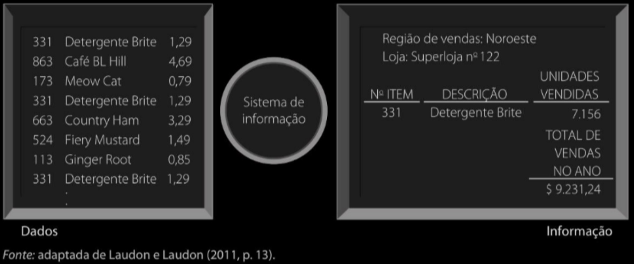

Fonte: LAUDON E LAUDON (2011, Pág 13)

#### 1.1.1.1 Conceito de TIC -Tecnologia da informação e Comunicação **segundo** *Kenneth C. LAUDON, Jane P. LAUDON* (2011)

As **Tecnologias da Informação e Comunicação** (TICs) são um **CONJUNTO de tecnologias** que combinam:

**Tecnologia da Informação (TI)**: Refere-se ao hardware, software e redes necessários para processar, armazenar e distribuir dados e informações;

**Tecnologia da Comunicação**: Inclui as tecnologias que facilitam a comunicação e o compartilhamento de informações, como redes de telecomunicações, internet e dispositivos móveis.

#### 1.1.1.2 Conceito de Sistemas de Informação (SI) segundo *Kenneth C. LAUDON, Jane P. LAUDON* (2011)



Prof Ken C. Laudon (1944 - 2019) e Jane Price Laudon - Universidade Columbia

*“Tecnicamente, um* ***sistema de informação (Si)*** *é um CONJUNTO DE COMPONENTES RELACIONADOS entre si que COLETAM (ou recuperam), PROCESSAM, ARMAZENAM c DISTRIBUEM [o que ?] INFORMAÇÕES que servem para apoiar a TOMADA DE DECISÕES, a COORDENAÇÃO e o CONTROLE de uma organização.” (LAUDON; LAUDON, 2011)*

PERGUNTA: *Um* ***SISTEMA DE INFORMAÇÃO (SI)*** *é a mesma coisa que um* ***computador (smartphone) com um software (app)***?

a ) sim ? Porque ?_________________________________________________________________________________________

1. nâo ? Porque ?_________________________________________________________________________________________

### 1.1.2 As 3 atividades básicas de um Sistema de Informação (SI)

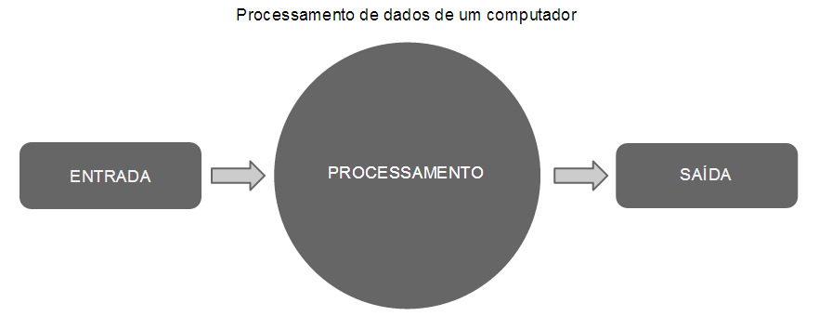

### 1.1.3 Os Sistemas de Informação e o Mundo dos Negócios

Em uma visão global, segundo JOAO, BELMIRO NASCIMENTO (2018) os Sistemas de Informação dentro das organizações são

soluções para vários problemas e desafios organizacionais. Essa abordagem tem relevância direta para sua carreira, pois **seus futu­ros empregadores contratarão você por sua habilidade em resolver problemas e atingir objetivos**.(JOÃO, BELMIRO NASCIMENTO - 2018)

### 1.1.4 A abordagem da resolução de problemas organizacionais

No mundo dos negócios as demandas (ou problemas) podem ser agrupados em 3 categorias:

* organização;
* tecnologia;
* pessoas;

Segundo *Kenneth C. LAUDON, Jane P. LAUDON,* solucionar probelmas será sempre um processo contínuo de 4 passos:

1. Identificar [do problema ou demanda];
2. Receber as propostas para Solução [do problema ou demanda];
3. Avaliar as propostas e escolher a Solução [do problema ou demanda];
4. Implantar a SOLUÇÂO escolhida [para resolver o problema ou demanda];

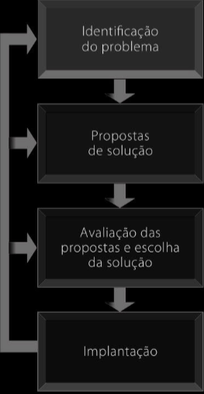

| Os 4 passos para solucionar problemas (LAUDON e LAUDON) | Detalhes |
| --- | --- |
| 1- Identificar [problema ou demanda] | * Como resolver um problema que não sabemos qual é? * Os problemas precisam ser definidos pelas pessoas em uma orga­nização antes de serem resolvidos. |
| 2- Propor Solução [problema ou demanda] | * Identificar soluções viáveis; Custo * Evitar “bazuca para matar um pardal”; * Usar tecnologia ou usar melhor o “recurso humano” ? |
| 3- Avaliar Propostas [problema ou demanda] | * Eficiência vs Eficácia ! |
| 4- Implantação [problema ou demanda] | * Qual a melhor solução ? Geralmente aquela que atende e é mais fácil de ser implantada; |

## 1.2 Os diferentes Tipos de Sistemas de Informação

**Empresa existe para** (**cumprir seu propósito** que geralmente é) **DAR LUCRO** !

#### 1.2.0.1 Organizações com fins lucrativos - Empresas

Uma empresa é uma organização formal cujo ob­ jetivo é produzir produtos ou prestar serviços a fim de obter lu­ cro. E como obter lucro? A conta é simples: vendem-se produtos a um preço superior aos custos da produção.

#### 1.2.0.2 Organizações sem fins lucrativos - Fundações Autarquicas - ONGs - Assitência Social - Saúde - Educação - Cultura - Direitos Humanos

As entidades sem fins lucrativos (dentre as quais estão ONGs ) são organizações que têm como objetivo principal promover o bem-estar social, defender causas ou oferecer serviços à comunidade, sem visar lucro financeiro.

#### 1.2.0.3 Organograma de uma Empresa: Uma Representação Visual da Estrutura Organizacional

Um organograma é uma representação gráfica da estrutura interna de uma organização, mostrando a hierarquia, os cargos, as funções e os departamentos que a compõem. Ele serve como um **mapa visual** da organização, facilitando a compreensão de **como as diferentes partes se encaixam** e como o **poder e a responsabilidade são distribuídos**.

#### 1.2.0.4 Organograma Conceitual

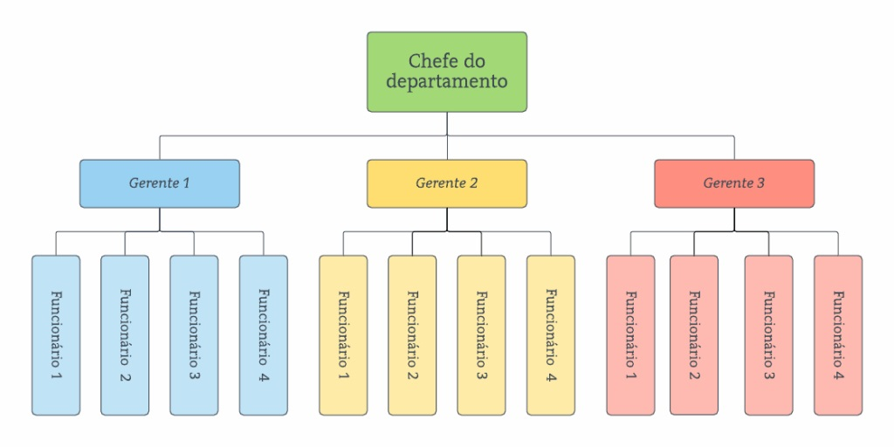

**Organograma Empresarial - Varejo**

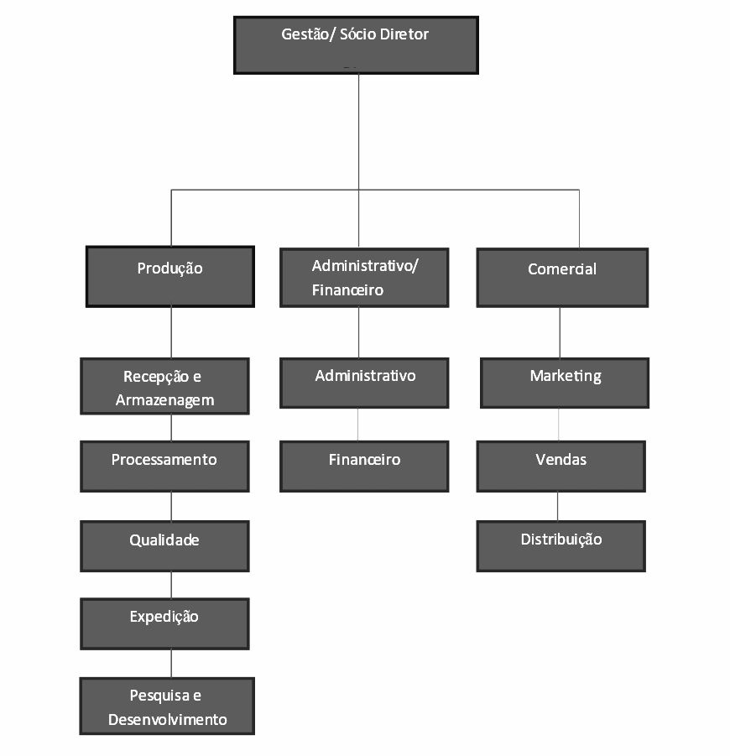

**Organograma Empresarial - Indústria**

Aparece uma “organela” responsável por PRODUÇÃO

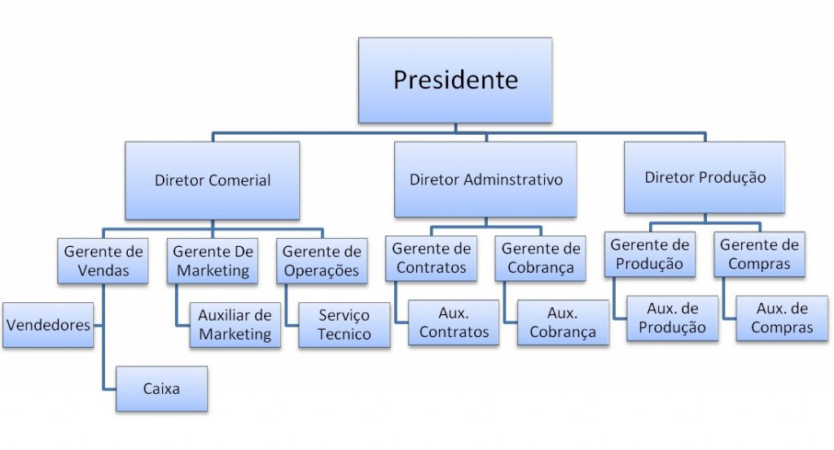

**Organograma Organizacional - Organização Sem Fins Lucrativos - Orgão Público**

Exemplo: organograma da Superintendência Estadual de São Paulo do IBGE - Fundação pública da esfera do Poder Executivo Federal

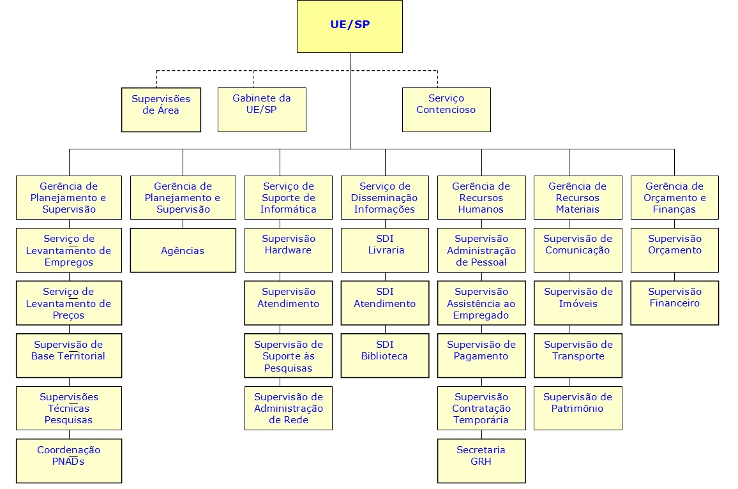

**Missão** institucional dessa “organização” federal “*Retratar o Brasil com informações necessárias ao conhecimento de sua realidade e ao exercício da cidadania*”

### 1.2.1 Organizando uma organização tipo empresa: funções empresariais básicas

Imagine que você queira abrir seu próprio negócio. Você preci­ sará tomar várias decisões: o que produzir ou qual serviço prestar. Essa é uma escolha estratégica, pois vai determinar seus prováveis consumidores, os funcionários de que precisa, os métodos de pro­ dução c muitos outros aspectos. Depois de decidir o que produzir, você deve definir de que tipo de organização vai necessitar. Primeiro, pense em um arranjo de pessoas, máquinas c processos de negócios capaz de produzir. Em segundo lugar, monte uma equipe de marketing e vendas capaz de atrair clientes e vender o produto. Em terceiro, após as vendas, é preciso organizar uma equipe de contabilidade e finanças para cuidar das transações financeiras correntes, como pedidos, faturas e folhas de pagamento. Calma, ainda não acabou: também são necessárias pessoas para cuidar dos assuntos relativos aos funcio­ nários, como recrutamento e capacitação.

Essas quatro funções básicas - que você poderá ver na figura abaixo são encontradas em qualquer empresa. A figura também ajuda a identificar as princi­ pais entidades que formam uma empresa: fornecedores, clientes, funcionários, os salários que ela paga e, é claro, os produtos e serviços que produz.

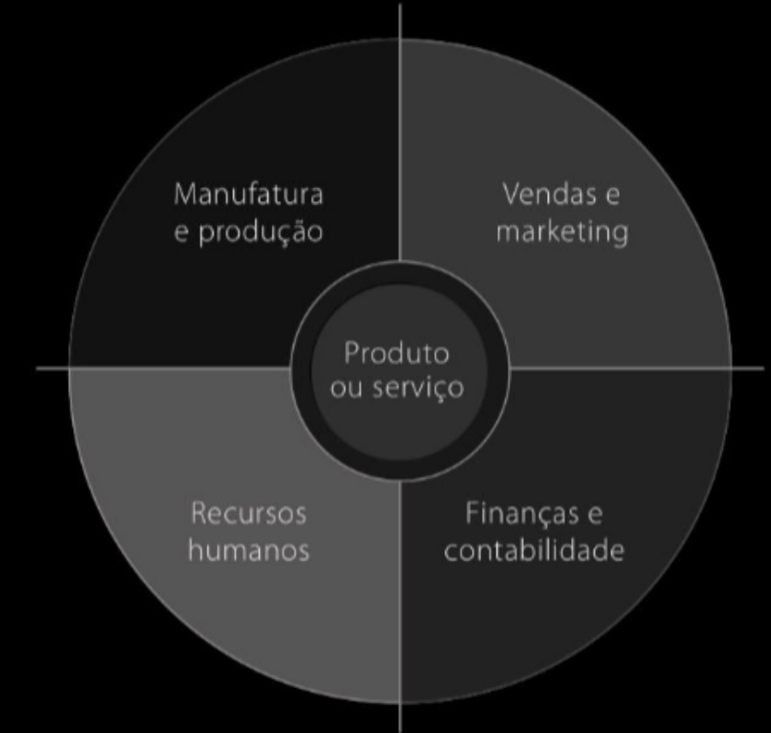

Fonte: adaptada de Laudon e Laudon (2011, página 37).

Organização -> Conhecimento do Negócio -> Processos Mapeados -> Sistema de Informação Mapeado

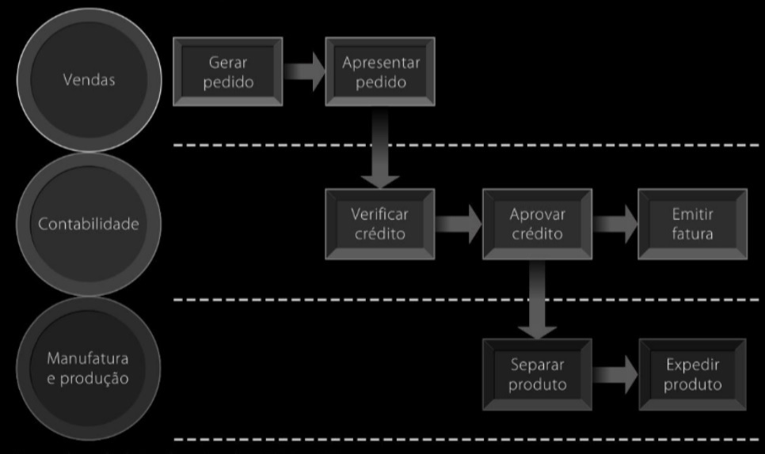

Processos do Cliclo de Vida da Produção de um produto (Indústria)

## 1.3 Sistemas de Informação e Vantagem Competitiva

As empresas que se destacam em seus setores geralmente possuem algum tipo de vantagem competitiva.

As vantagens competitivas podem vir de dois aspectos a seguir:

* **recursos especiais**;
* **uso mais eficiente desses recursos**;

| Vantagem / Sistemas de Informação | SI ERP | SI SCM | SI CRM |
| --- | --- | --- | --- |
| **Excelência operacional;** | ALTA | ALTA | ALTA |
| **Novos produtos, serviços e modelos de negócios;** | MÉDIA | SIM | SIM |
| **Relacionamento mais estreito com clientes e fornecedores;** | MÉDIA | ALTA | ALTA |
| **Melhor tomada de decisões;** | EXTREMA | ALTA | ALTA |
| **Sobrevivência no mercado;** | ALTA | ALTA | ALTA |

## 1.4 Tipos de sistemas de informação empresariais

1. Sistemas de processamento de transações (SPTs); Monitoramento de pedidos de expedição de mercadoria; Monitoramento de pedidos de atendimento;
2. Sistemas de informações gerenciais (SIGs); Relatório de faltas de funcionário; Relatório de mercadorias com defeito;
3. Sistemas de apoio à decisão (SADs); Sistemas Business Inteligence;
4. Sistemas de apoio ao executivo (SAEs); Relatório de vendas consolidado aos acionistas; Relatório de competitividade;
5. **Sistemas integrados (ERP);** Gestão e colaboração departamentos;
6. **Sistemas de gestão da cadeia de suprimentos (SCM);** Monitoramento de entrega de vendas on-line; Monitoramento Drop-Shipping;
7. **Sistemas de gestão do relacionamento com o cliente (CRM);** Relatório de satisfação de clientes; Relatório de Retenção de Clientes;
8. **Sistemas de gestão do conhecimento (SGCs);** Sistemas ITL; Sistemas de prestação de suporte técnico;

### 1.4.1 Sistemas integrados (E.R.P. - Planejamento de Recursos Empresariais ou Enterprise Resource Planning )

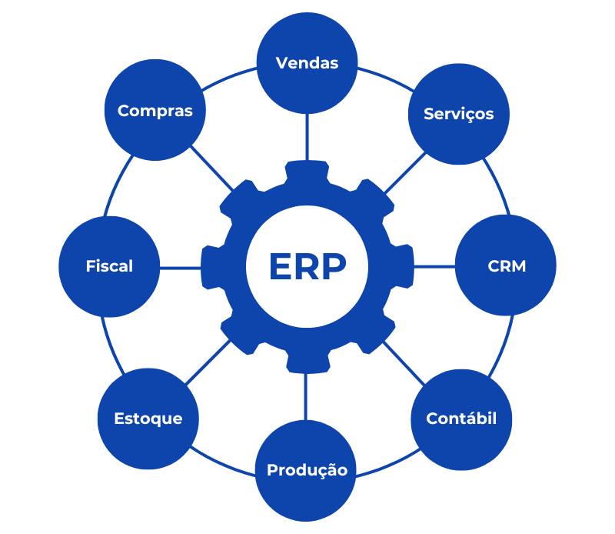

O termo ERP foi cunhado pelo Gartner Group em 1990. Um sistema ERP, segundo Davenport (1998)

” ***ERP é um sistema de software que integra todas as áreas funcionais de uma empresa, desde finanças e contabilidade até produção e vendas.*** ” Davenport, T. H. (1998). Putting the enterprise into the enterprise system. Harvard business review, 76(4), 121-131.

As principais funções de um sistema ERP em empresas do varejo são:

* Centralizar a gestão operacional
* Gerir o estoque e os suprimentos
* Emitir notas fiscais
* Controlar as finanças
* Cadastrar clientes e produtos
* Administrar a empresa

Alguns exemplos de SIs ERPs, em 2025, são:

* Pacote [SAP ERP](https://www.sap.com/brazil/products/erp.html);
* Pacote [Oracle ERP Cloud](https://www.oracle.com/br/erp/);
* Pacote [Microsoft Dynamics 365](https://www.microsoft.com/pt-br/dynamics-365/pricing-overview);
* Pacote [Infor ERP](https://www.infor.com/pt-br);
* Pacote [NetSuite ERP](https://www.netsuite.com/portal/br/products/erp.shtml);
* Sistema ERP [TOTVS](https://www.totvs.com/sistema-de-gestao/);
* Sistema ERP Web [BLING](https://www.bling.com.br/);

### 1.4.2 Sistemas de gestão da cadeia de suprimentos (supply chain management - SCM)

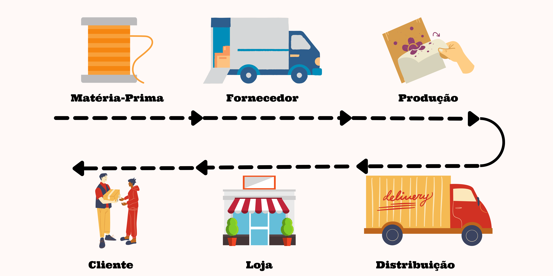

Os SI SCM são ferramentas essenciais para otimizar o fluxo de produtos, informações e finanças desde a origem até o consumidor final. Eles abrangem todas as etapas da cadeia de suprimentos, desde a aquisição de matérias-primas até a entrega do produto final ao cliente.

Segundo Simchi-Levi, D., Kaminsky, P., & Simchi-Levi, E. (2008)

***SCMé um SI que faz um conjunto de abordagens utilizadas para INTEGRAR eficientemente FORNECEDORES, ARMAZENS e LOJAS, de modo que as MERCADORIAS sejam PRODUZIDAS e DISTRIBUÍDAS nas QUANTIDADES certas, para os LOCAIS certos e nos MOMENTOS certos, a fim de MINIMIZAR os CUSTOS de todo o sistema, satisfazendo os requisitos de nível de serviço.*** Designing and managing the supply chain: concepts, strategies, and case studies de David Simchi-Levi, Philip Kaminsky e Edith Simchi-Levi. (2008)

As principais funções de um SI SCM são:

* Reduzir custos: Otimizando processos, estoques e transportes.
* Melhorar a eficiência: Agilizando o fluxo de produtos e informações.
* Aumentar a satisfação do cliente: Garantindo entregas no prazo e produtos de qualidade.
* Otimizar toda a cadeia de suprimentos: Interligando todas as etapas, desde fornecedores até clientes.

Alguns exemplos de SIs SCMs, em 2025, são:

* Oracle SCM Cloud;
* SAP SCM;
* Blue Yonder (JDA Software);

### 1.4.3 Sistemas de Relacionamento com Cliente - CRM (Customer Relationship Management)

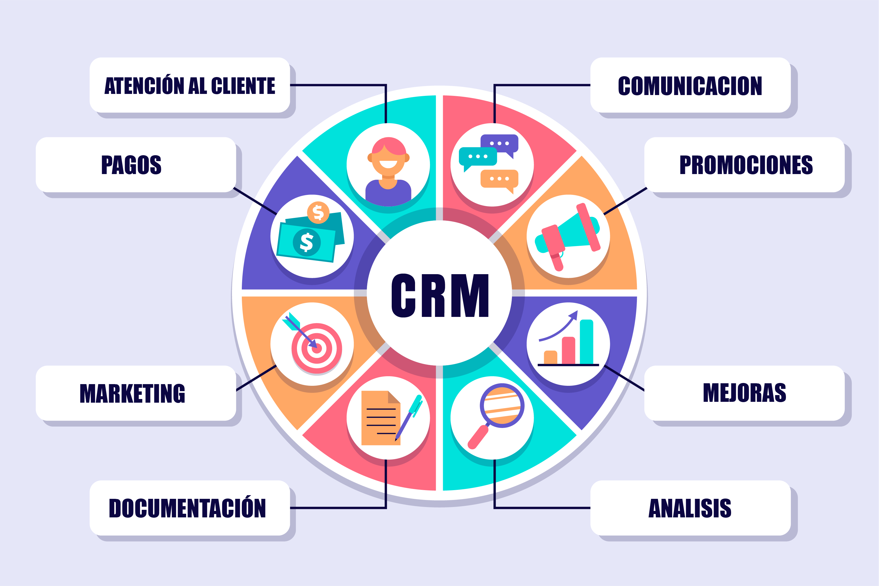

São SIs de análise de clientes, com o objetivo de melhorar o relacionamento, aumentar a fidelização e impulsionar as vendas. Segundo Kotler, P., & Keller, K. L. (2016), um um CRM pode ser definido assim

***Um SI CRM implanta o processo de gerenciar informações detalhadas sobre clientes individuais e gerenciar cuidadosamente todos os pontos de contato do cliente para maximizar a lealdade do cliente.*** Kotler, P., & Keller, K. L. (2016). Marketing management

As principais funções de um SI CRM são:

* Coleta e organização de dados: Reunindo informações sobre clientes, histórico de compras, interações e preferências.
* Automação de processos: Otimizando tarefas de marketing, vendas e atendimento ao cliente.
* Análise de dados: Identificando padrões e insights para melhorar a tomada de decisões.
* Personalização do atendimento: Oferecendo experiências individualizadas aos clientes.

Alguns exemplos de SIs CRMs, em 2025, são:

* Salesforce CRM;
* Microsoft Dynamics 365;
* HubSpot CRM;
* Zendesk Sell;

## 1.5 Exercícios

## 1.6 Questões

1. Qual o **papel dos sistemas de informação no ambiente de negócios contemporâneo**?
2. Quais são os **objetivos organizacionais dos sistemas de informação**?
3. Qual a **diferença entre dados e informações**?
4. Quais são as **atividades básicas em um sistema de informação**?
5. O que são **abordagens de resolução de problemas organizacionais** e como aplicá-las?
6. O que é uma **empresa** e quais os seus componentes?
7. Quais as **funções básicas de uma empresa**?
8. Quais os **níveis hierárquicos de uma empresa**?
9. Quais os **tipos de sistemas de informação empresariais**?
10. O que é **colaboração**?
11. Qual a **função dos sistemas de informação em uma empresa**?
12. Como usar os **sistemas de informação para conquistar vantagem competitiva**?

## 1.7 Testes múltipla escolha

**1. Qual das seguintes alternativas descreve melhor o propósito e a função de um Sistema de Planejamento de Recursos Empresariais (ERP)?**

1. Um sistema ERP é utilizado principalmente para gerenciar o relacionamento com os clientes, coletando e analisando dados de interações para melhorar as vendas e o atendimento ao cliente.
2. Um sistema ERP foca-se na gestão da cadeia de suprimentos, coordenando atividades entre fornecedores, fabricantes e distribuidores para otimizar o fluxo de produtos.
3. Um sistema ERP é projetado para capturar e aplicar conhecimento dentro da organização, facilitando a criação, o armazenamento e a transferência de expertise entre os funcionários.
4. Um sistema ERP integra processos de negócios em áreas como manufatura, finanças, vendas e recursos humanos em um único sistema de software, permitindo o acesso e o compartilhamento de informações em toda a organização.
5. Um sistema ERP serve para analisar dados históricos e atuais da empresa, a fim de identificar tendências de mercado e prever o comportamento do consumidor.

**2. Qual das seguintes alternativas descreve melhor a função de um sistema de informação (SI) em uma empresa?**

1. Um SI serve principalmente para gerenciar a cadeia de suprimentos, otimizando o fluxo de produtos desde os fornecedores até os clientes.
2. Um SI tem como principal função coletar dados brutos e não organizados sobre as operações da empresa.
3. Um SI é um conjunto de componentes relacionados que coletam, processam, armazenam e distribuem informações para apoiar a tomada de decisões, a coordenação e o controle da organização.
4. Um SI é usado para transformar dados em informações úteis, apresentando-os de forma organizada e compreensível.
5. Um SI é utilizado principalmente para integrar todos os processos de negócios da empresa em um único sistema de software, facilitando o acesso e o compartilhamento de dados.

## 1.8 Respostas questões:

1. Qual o **papel dos sistemas de informação no ambiente de negócios contemporâneo**?

**Resposta**: Ajudar a atingir Objetivos organizacionais, promover a transformação do negócio, promover integração e colaboração das áreas, criar Vantagem competitiva e, finalmente, ajudar na tomada de decisões.

1. Quais são os **objetivos organizacionais dos sistemas de informação**?

**Resposta**: Promover excelência operacional, possibilitar novos produtos e modelos de negócio, ajudar o relacionamento entre clientes e fornecedores.

1. Qual a **diferença entre dados e informações**?

**Resposta**: Dados são sequência de informações ainda não analisados. Informações são dados apresentados de forma útil.

1. Quais são as **atividades básicas em um sistema de informação**?

**Resposta**: Entrada, Processamento e Saída.

1. O que são **abordagens de resolução de problemas organizacionais** e como aplicá-las?

**Resposta**: Identificar Problema, Propor Solução, Escolher Solução, Implantar Solução.

1. O que é uma **empresa** e quais os seus componentes?

**Resposta**: Uma empresa é uma organização formal cujo objetivo é produzir produtos ou prestar serviços a fim de obter lucro. Seus componentes são CLIENTES, FORNECEDORES, FUNCIONÁRIOS, PRODUTOS E SERVIÇOS.

1. Quais as **funções básicas de uma empresa**?

**Resposta**: Manufatura e produção, Vendas e marketing, Recursos humanos e; Finanças e Contabilidade.

1. Quais os **níveis hierárquicos de uma empresa**?

**Resposta**: Gerência sênior (Conselho Diretor e Presidente), Gerência média (Diretores), Gerência operacional (Gerentes), Trabalhadores do conhecimento (analistas setoriais), Trabalhadores de dados (analistas setoriais), Trabalhadores dos serviços ou da produção (chão-de-fábrica).

1. Quais os **tipos de sistemas de informação empresariais**?

**Resposta**: Sistemas integrados (ERP), Sistemas de gestão da cadeia de suprimentos (SCM), Sistemas de gestão do relacionamento com o cliente (CRM) e Sistemas de gestão do conhecimento (SGCs).

1. O que é **colaboração**?

**Resposta**: colaboração é o trabalho com os outros para alcançar metas claras e compartilhadas.

1. Qual a **função dos sistemas de informação em uma empresa**?

**Resposta**: Coletar (ou Recuper), Processar, Armazenar e distribuir INFORMAÇÕES.

1. Como usar os **sistemas de informação para conquistar vantagem competitiva**?

**Resposta**: Melhorando a gestão de processos de negócios.

## 1.9 Respostas dos testes:

| Questão | Resposta |
| --- | --- |
| 1 | D |
| 2 | C |

# 2 INFRAESTRUTURA DE TIC

## 2.1 Hardware e Software

## 2.2 Fundamentos da Inteligência de Negócios: Gestão da Informação e Banco de Dados

## 2.3 Telecomunicações, Internet e Rede sem Fio

## 2.4 Segurança em Sistemas de Informação

# 3 SISTEMAS DE INFORMAÇÃO E FUNCIONALIDADES

## 3.1 Sistemas Integrados de Gestão

## 3.2 Comércio Eletrônico

# 4 Tomada de Decisão de Gestão do Conhecimento: Business Inteligence

## 4.1 Ferramentas de B.I. e conceito de DashBoard

### 4.1.1 PowerBI

## 4.2 Bancos de Dados OLTP e OLAP

# 5 TECNOLOGIAS EMERGENTES E INOVAÇÃO EM TIC

## 5.1 VIRTUALIZAÇÃO E CONTINENTIZAÇÃO

## 5.2 BIG DATA

## 5.3 ASSISTENTES INTELIGENTES

# 6 GESTÃO DO CONHECIMENTO EM TIC

## 6.1 Conceitos e Práticas de Gestão do Conhecimento

## 6.2 Implementação e Desafios da Gestão do Conhecimento

# 7 APLICATIVOS DE PRODUTIVIDADE E ESCRITÓRIO I

## 7.1 Planilhas Eletrônicas

## 7.2 Processadores de Texto

# 8 APLICATIVOS DE PRODUTIVIDADE E ESCRITÓRIO II

## 8.1 Ferramentas de Apresentação

## 8.2 Tecnologias de Comunicação e Colaboração